实验 2 神经元模型、输入整合与阈值响应

实验目的
1. 理解 M-P 神经元的基本思想： 掌握加权求和、阈值判断以及⼆值输出的基
本过程，理解神经元“发放”与“不发放”的判定⽅式。
2. 观察⼈⼯神经元的输出特征： 通过⽐较 sigmoid、ReLU、tanh 等激活函数
的输出结果，理解现代⼈⼯神经元与 M-P 神经元的区别。
3. 理解突触输⼊整合作⽤： 通过离散时间⽅式模拟 EPSP/IPSP 的叠加过程，
观察兴奋输⼊、抑制输⼊以及阈值设置对输出的影响。
4. 观察简化脉冲神经元的发放现象： 在给定的简化神经元模拟函数基础上，
通过调整输⼊电流和阈值，分析神经元是否发放以及发放频率如何变化。
5. 掌握基础仿真与绘图⽅法： 学会使⽤ numpy 和 matplotlib 编写简单仿真程

实验过程，结果，与分析
MP神经元的实验结果 ：

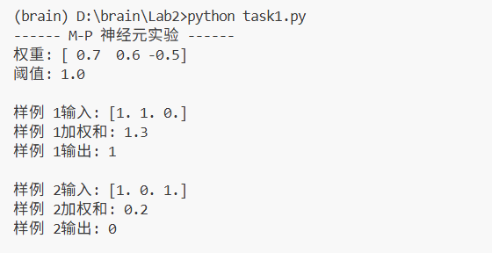
上面是样例结果
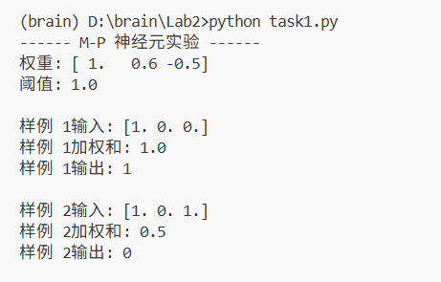
此结果为增加了兴奋输入对应权重，可以发现现在只需要[1.0, 0, 0] 即可达到阈值，相较于[1.0, 1.0, 0.0]得出更易兴奋。
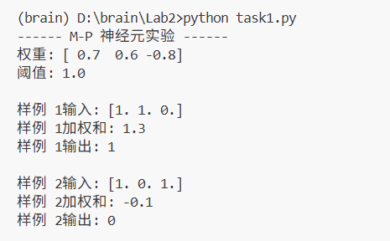
增加了抑制输入权重的绝对值，发现样例2加权和由0.2至-0.1，更难达到阈值。
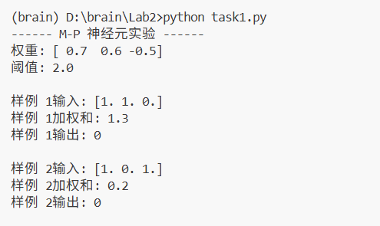
增大了阈值，发现两个样例均无法达到阈值。
在完成上述观察时修改了对应参数。

现代人工神经元实验
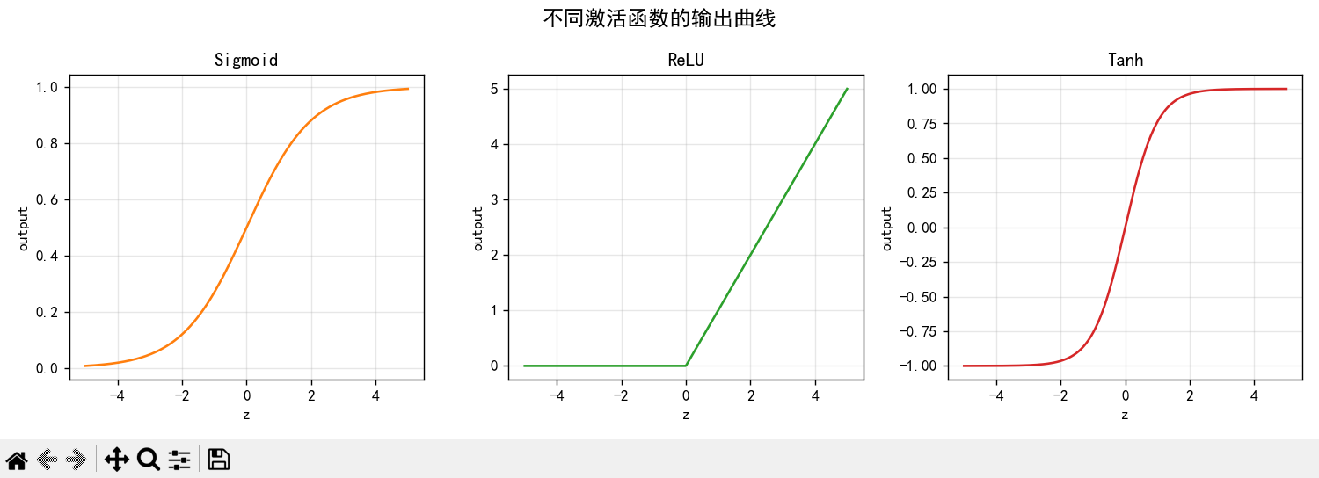

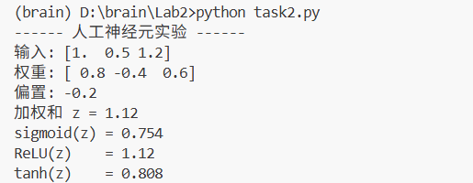
sigmoid 和 tanh 都是连续变化的，它们的输出范围有什么区别？
答：Sigmoid将实数映射到区间(0, 1), 而tanh将实数映射到区间(-1, 1)

为什么 ReLU 在负半轴输出为 0？
答：ReLu(x)取max（0， x）,故负半轴小于0；

同样的输⼊经过不同激活函数后，输出结果为什么会不同？
答：不同激活函数的函数映射方式不同，而z是相同的，故结果不同。

下面为修改参数后现代神经元三种激活函数的输出。
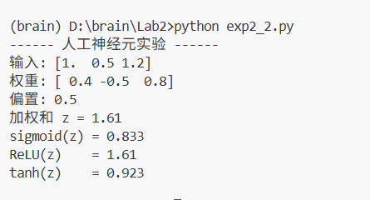

EPSP/IPSP 与输⼊整合
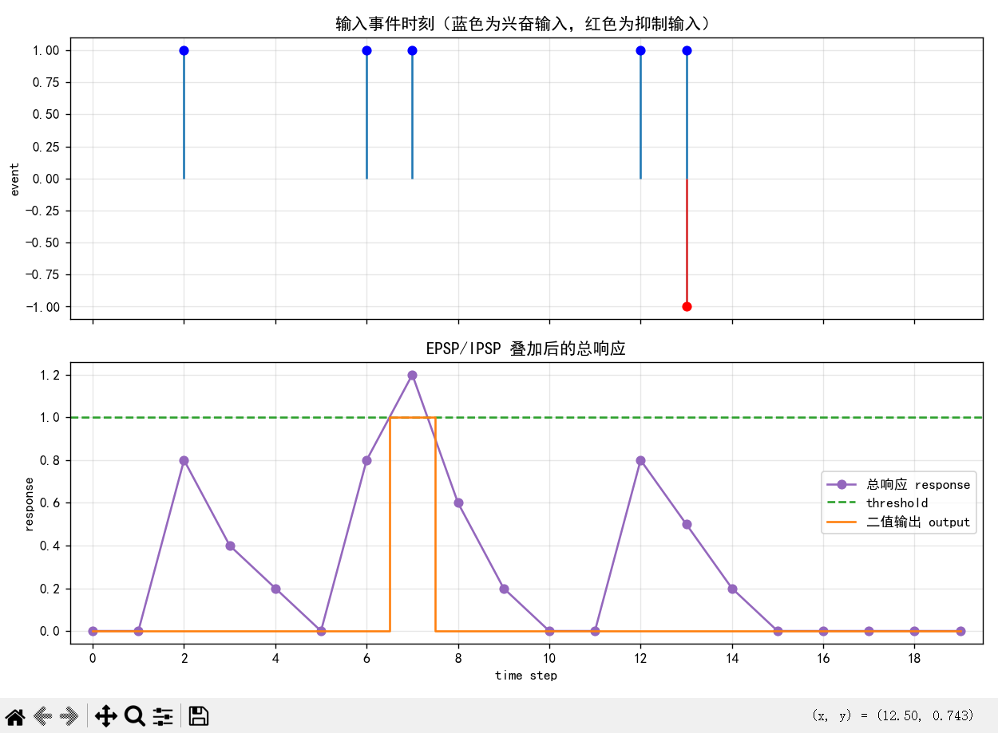
上面为实验默认参数的结果。

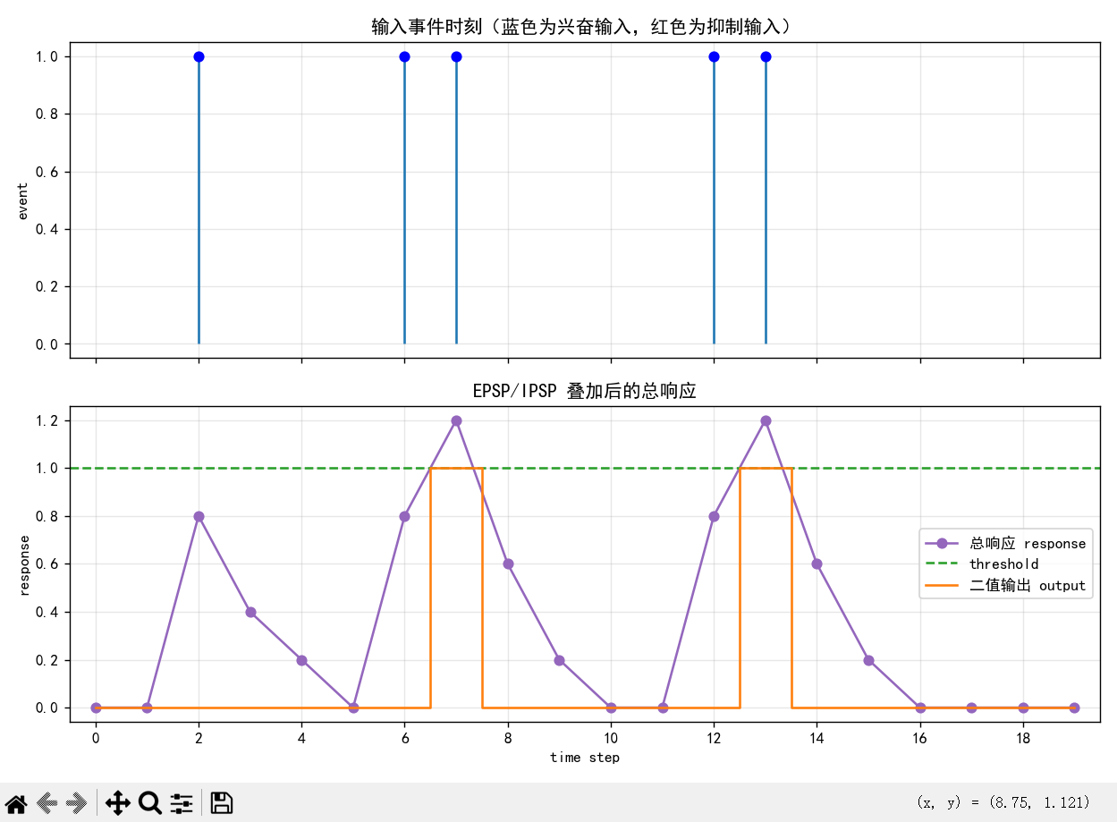
上面的图片是去掉13秒的抑制效果的实验，可以发现，神经元第二次到达了阈值。
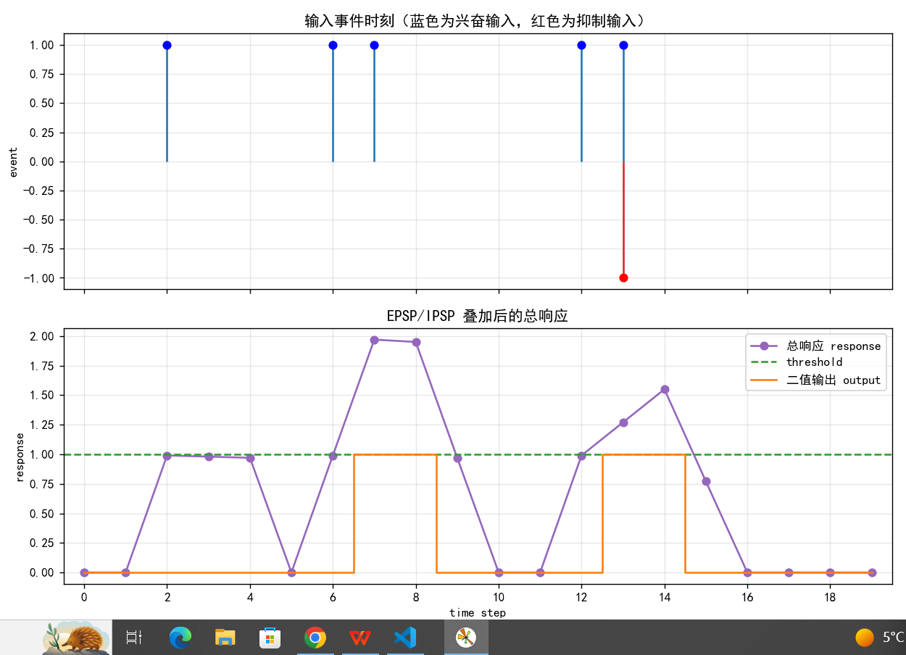
增加epsp的权值，可以发现，神经元更加容易到达阈值。

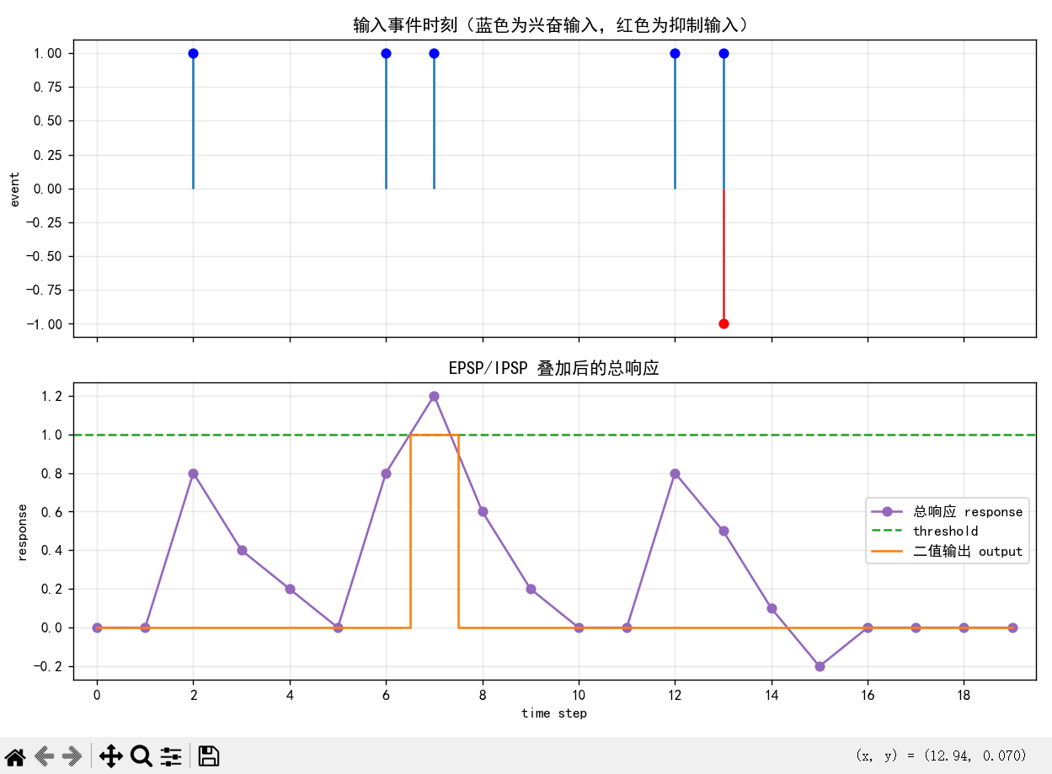
增大ipsp的绝对值，我们可以清晰的看到抑制效果更加明显。
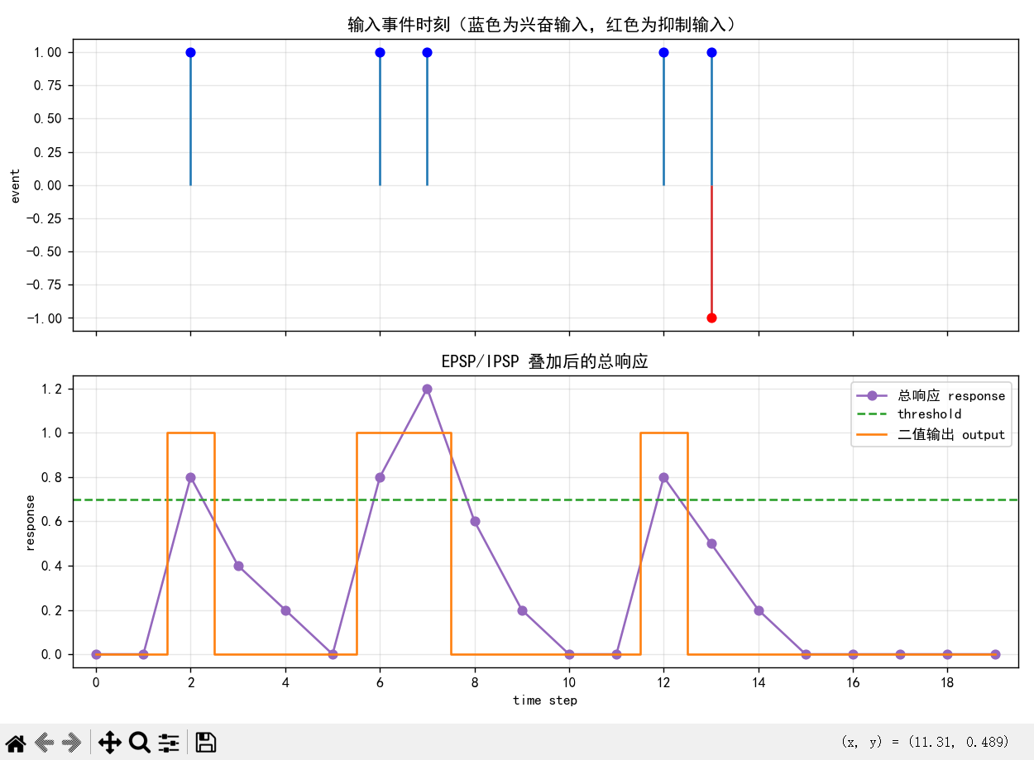
降低阈值后，二值输出1的阶段有3个，更易触发输出。

简化的脉冲神经元

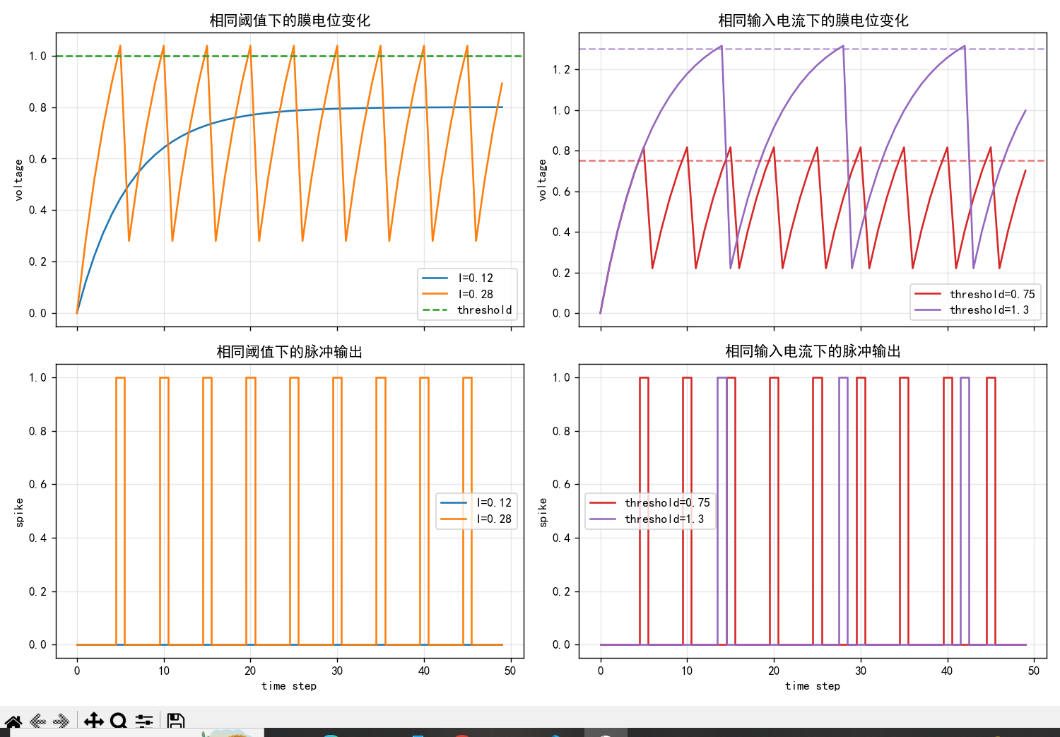
根据结果回答以下问题：
. 在阈值相同的情况下，为什么较⼤的输⼊电流更容易使神经元发放；
答：电流越大，膜电流的积累越快，越容易达到阈值
在输⼊电流相同的情况下，为什么较低的阈值更容易产⽣脉冲
答：较低的阈值更加容易达到
decay 变⼤或变⼩时，膜电位积累速度和发放频率会发⽣什么变化。
答：
当 decay 增大时，膜电位积累变慢，发放脉冲的频率降低。
当 decay 减小时，膜电位积累变快，发放脉冲的频率提高。

修改部分参数的结果
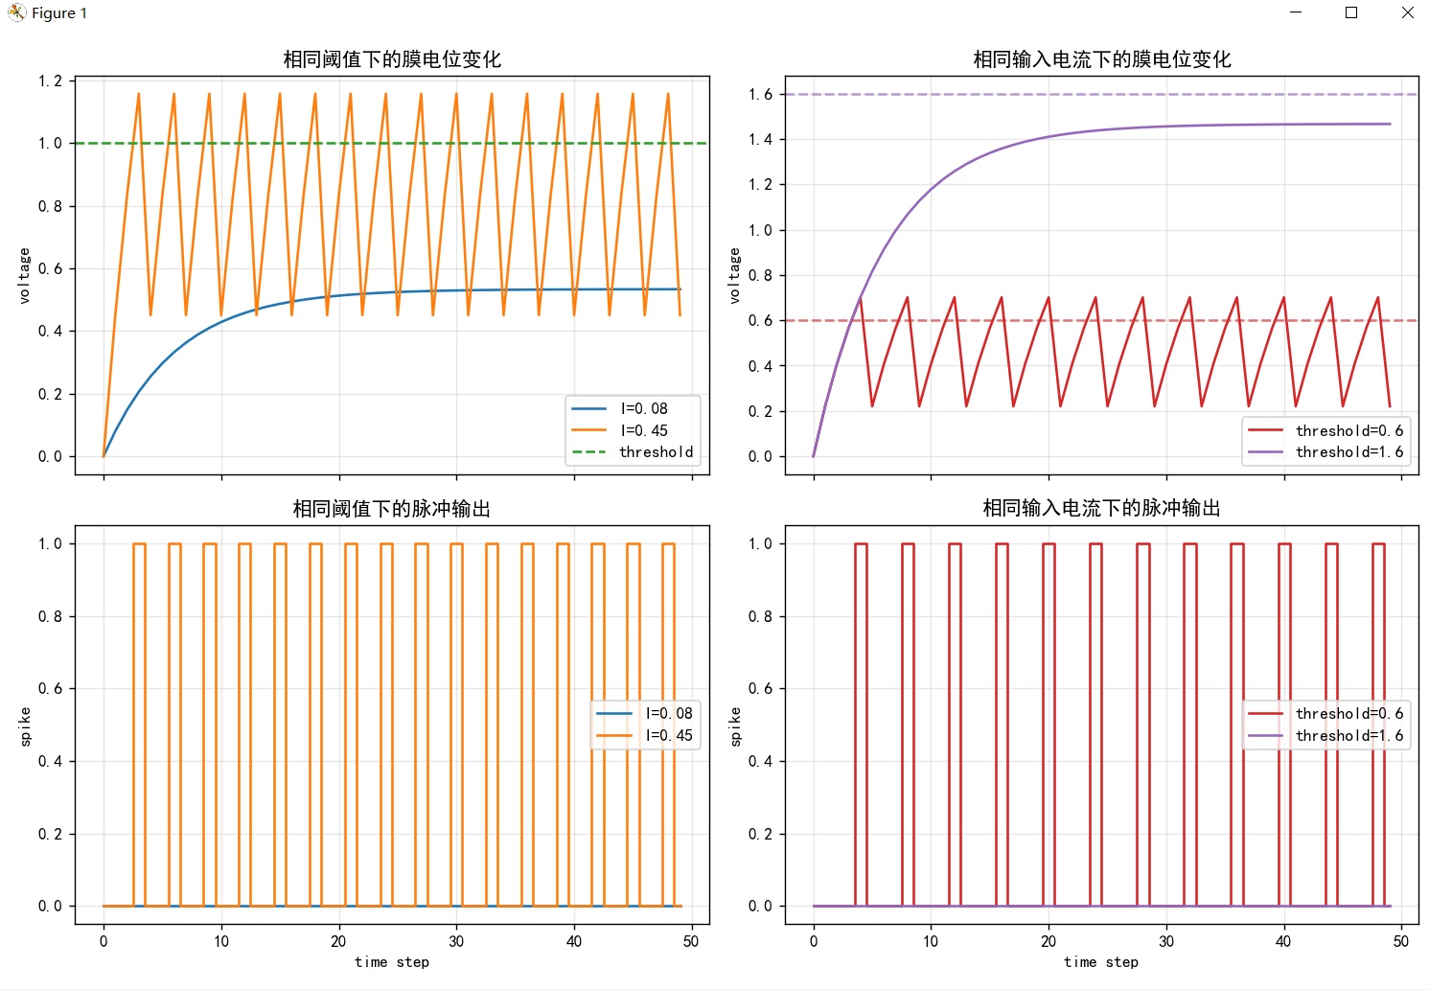

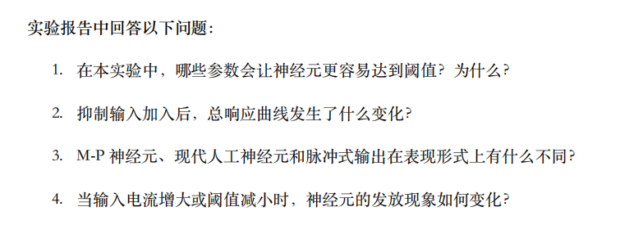
答：
- 输入的电流，权重，阈值大小本身，等
- 总响应曲线下降
- M-P神经元以离散值输出，神经元以连续值输出，脉冲以脉冲序列（0，1）输出。
- 都会增加神经元发放脉冲的频率，更容易发放脉冲。

